Пальцеграфия « Веточка с ягодками»
Цель: Тренируется сенсомоторная координация, мелкая моторика, что является ключевым фактором развития речи;
развивает память, внимание;
способствует развитию образного мышления;
воспитывает эстетический вкус и представления о гармонии.
Материалы и оборудование:
Пальчиковые краски; бумага; кисть; баночка для воды.
Ход занятия:
1. Подготовить место для творчества ребенка.
2. Берем контрастный лист бумаги (это будет фон, он не должен сочетаться с основной идеей рисунка)
3. Приемом «рука в руке» рисуем вместе с ребенком веточку.
4. далее позволяем ребенку поляпаться: опускаем палец в банку с краской.
5. Каждым пальцем набираем краски разных оттенков. Излишки убираем влажной салфеткой.
6. Кончиками пальцев наносим рисунок на лист (делая ягодки и листочки для нашей веточки)
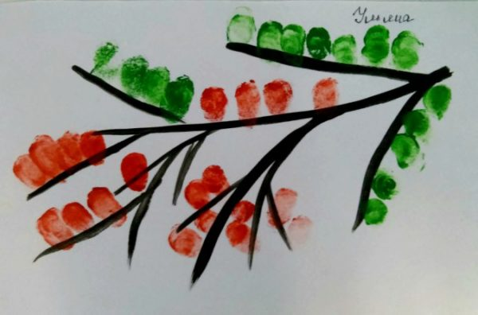
7. После завершения работы моем ручки с мылом.

